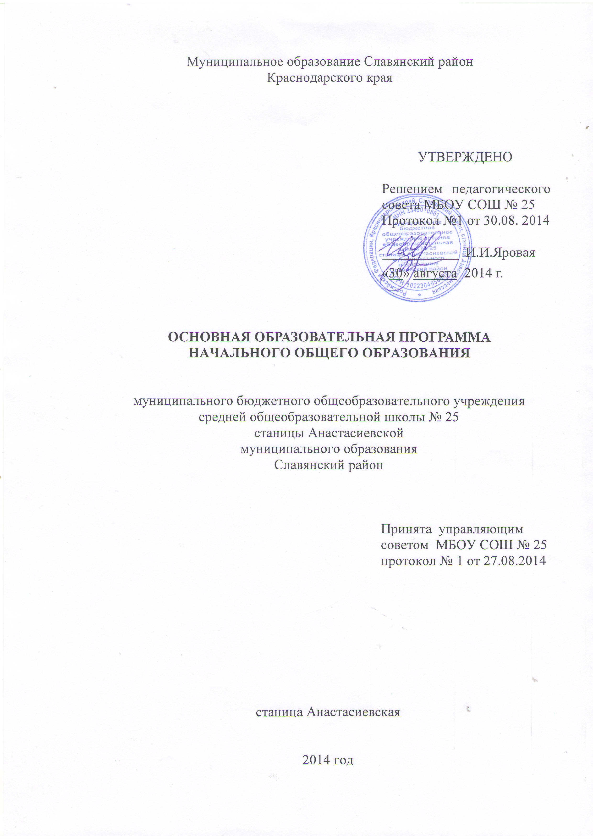

Пояснительная записка к образовательной программе
МБОУ СОШ № 25 для 9-11 классов на 2015-2016 учебный год
Образовательная программа, наряду с программой развития, является основополагающим рабочим документом школы. Наличие образовательной программы позволяет эффективно проверить результативность образовательного процесса на его соответствие заявленным целям и ценностям.
Муниципальное бюджетное общеобразовательное учреждение средняя общеобразовательная школа № 25 станицы Анастасиевской муниципального образования Славянский район является общеобразовательным учреждением начального общего, основного общего, среднего (полного) общего образования. Образовательная программа школы представляет собой документ, который определяет содержание образования в школе и технологии его реализации, характеризует специфику содержания образования и особенности организации учебно-воспитательного процесса в 2015-2016 учебном году.
МБОУ СОШ № 25 расположена в ст. Анастасиевской Славянского района, в школе обучается 880 учащийся в 37 классах-комплектах. В школе работает
56 педагогов, из них 14- с высшей квалификационной категорией,
27- с 1 квалификационной категорией .
Реализация образовательной программы МБОУ СОШ № 25 разработана в соответствии с:
-Федеральным законом РФ 273- ФЗ
-Федеральными и региональными документами по конструированию учебного плана в 2015-2016 учебном году
-Письмом департамента образования и науки Краснодарского края от 06.04.2010 года № 47-3315/10 «О рекомендациях по формированию образовательной программы общеобразовательного учреждения»
-Уставом МБОУ СОШ № 25
-Планом учебно-воспитательной работы МБОУ СОШ № 25 на 2015-2016учебный год.
-Деятельность педагогического коллектива МБОУ СОШ № 25 в 2015-2016 учебном году направлена на решение проблемы: «Внедрение ФГОС второго поколения как фактор повышения качества школьного образования».
Для решения проблемы школа ставит следующие задачи на 2015-2016 учебный год:
- Определить пути повышения эффективности учебного процесса в условиях перехода на ФГОС второго поколения.
- Проведение индивидуальной работы с учителями в предаттестационный период по повышению профессионализма, оказание помощи в формировании аттестационного портфолио.
- Отслеживать рост педагогического мастерства путем проведения постоянного мониторинга педагогической деятельности и стимулирования учителей на профессиональное развитие.
- Результативность реализации ФГОС НОО и ООО.
Образовательная программа предназначена для удовлетворения образовательных потребностей и потребностей духовного развития школьников 9-11 классов.
Для реализации программ основного общего образования определяется нормативный срок- 5 лет 5-8 работают по ФГОС, 9 классы работают по БУП- 2004. В школе работают три 9-х класса с предпрофильной подготовкой, которая реализуется предметными и ориентационными курсами и предметом «Информационная работа, профильная ориентация». Предметные курсы проводятся с целью более углубленного изучения предметов и для подготовки учащихся к сдаче итоговой государственной аттестации по русскому языку и математике. Ориентационные курсы направлены на развитие познавательных интересов учащихся, осознания учащимися своих профессиональных намерений, выявления факторов выбора профессии.
Для реализации программ среднего (полного) общего образования определяется нормативный срок – 2 года. Все классы (10-11) работают по БУП- 2004. В школе работают 2-а профильных класса с профилями (естественно-математический, социально-экономический, физико-математический), которые реализуются через углубленное изучение предметов: алгебра и начала анализа, биология, экономика, право, обществознание, физика. Предметные курсы реализуются с целью более углубленного изучения предметов для подготовки учащихся к итоговой государственной аттестации, на расширение учебного материала и удовлетворения познавательных интересов обучающихся.
Документы, определяющие содержание образования, технологии его реализации и специфику:
- Учебный план (приложение №1);
- Рабочие программы, реализуемые в общеобразовательном учреждении по всем предметам учебного плана (приложение №2);
- Документы, регламентирующие организацию образовательного процесса (приложение №3);
- Документы, регламентирующие систему оценивания текущей учебной деятельности учащихся (приложение № 4);
- Перечень используемых учебников, учебных пособий, учебного и лабораторного оборудования (приложение №5);
Документы, регламентирующие особенности организации учебно-воспитательного процесса в 2015-2016учебном году:
-годовой календарный учебный график (приложение №6);
- таблица наполняемости классов к тарификации (приложение №7).

